Verbale n. ____ di scrutinio finale

Il giorno …….. del mese di ……..…… dell’anno …….. alle ore …….. nei locali dell’____ di Santeramo, si riunisce la Commissione d’esame costituita per lo svolgimento degli esami integrativi dei corsi di studio di istruzione _____________ indirizzo ……………………………… al fine di procedere agli adempimenti previsti dalla normativa
Sono presenti:
- Il presidente prof. .
- Il commissario, prof. ……………...…….,
- Il commissario, prof. ……………...…….,
- Il commissario, prof. ……………...…….,
- Il commissario, prof. ……………...…….,
- Il commissario, prof. ……………...…….,
- Il commissario, prof. ……………...…….,

Il Presidente richiama all’osservanza del segreto d’ufficio.

Per tutti gli alunni viene rispettato il seguente procedimento:
a) lettura del giudizio e proposta di voto da parte del singolo docente;
b) discussione della proposta da parte della Commissione, mediante una valutazione complessiva;
c) deliberazione della Commissione sulla proposta, con l’assegnazione dei voto sia scritto che orale.
Il Consiglio passa quindi a ratificare collegialmente i voti.

Nome e Cognome:
Materie | Scritto |  | Orale | Pratico | Unico | U/M
ITALIANO
LINGUA STRANIERA
Lo studente è idoneo alla classe: |  |  |  | Media voti:  Credito:

Nome e Cognome:
Materie | Scritto |  | Orale | Pratico | Unico | U/M
ITALIANO
LINGUA STRANIERA
Lo studente è idoneo alla classe: |  |  |  | Media voti:  Credito:

(per le classi III, IV e V)
Per i candidati esterni sono previsti e disciplinati i seguenti casi particolari:
a) per i candidati esterni che siano stati ammessi o dichiarati idonei all’ultima classe a seguito di esami di maturità o di Stato, il credito scolastico è attribuito dal consiglio di classe davanti al quale sostengono l’esame preliminare:
i. sulla base dei risultati delle prove preliminari per la classe quinta;
ii. nella misura di punti dodici per la classe quarta, qualora il candidato non sia in possesso di promozione o idoneità per la classe quarta;
iii. nella misura di punti undici per la classe terza, qualora il candidato non sia in possesso di promozione o idoneità alla classe terza.
b) per i candidati esterni in possesso di promozione o idoneità alla classe quinta del corso di studi, il credito scolastico relativo alle classi terza e quarta è il credito già maturato nei precedenti anni, convertito secondo i parametri delle tabelle A e B dell’Allegato A.

Tabella A

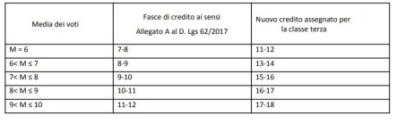

Tabella B

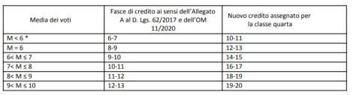

Per la classe quinta è attribuito dal consiglio di classe davanti al quale è sostenuto l’esame preliminare, sulla base dei risultati delle prove preliminari, secondo quanto previsto nella tabella C di cui all’Allegato A

Tabella C
Attribuzione credito scolastico per la classe quinta in sede di ammissione all’Esame di Stato
Media dei voti | Fasce di credito  classe quinta
M < 6 | 11-12
M = 6 | 13-14
6< M ≤ 7 | 15-16
7< M ≤ 8 | 17-18
8< M ≤ 9 | 19-20
9< M ≤ 10 | 21-22

Al termine delle operazioni, deliberate tutte all'unanimità, il Consiglio di classe attribuisce ai candidati di seguito specificati il seguente credito scolastico:

ALUNNO | Media voti | Banda di oscillazione | Credito

I voti, i giudizi ed il credito scolastico vengono riportati sulla scheda personale del candidato, dopo l'apposizione delle firme, la seduta ha termine alle ore …...

Letto, approvato e sottoscritto il presente verbale, la seduta è tolta alle ore ……….…

IL SEGRETARIO IL PRESIDENTE

………............................ .........................………..

